第1讲 Cimatron E基础

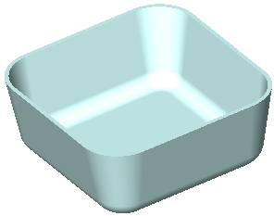
本 讲 要 点
- 了解Cimatron E
- Cimatron E的启动
- Cimatron E的操作界面
- Cimatron E中鼠标的应用
- Cimatron E的视角操作

Cimatron E是一个功能非常强大的CAD/CAM软件，本讲来认识Cimatron E，并掌握一些基本操作。

1.1 Cimatron E简介
Cimatron E是专门针对工模具行业设计开发的CAD/CAM软件。Cimatron E包括一套非常超强的、卓越的、易于使用的3D设计工具。该工具融合了线框造型、曲面造型和实体造型，允许用户方便地处理获得的数据模型和进行产品的概念设计。
Cimatron E提供了一套集成的模具设计工具，帮助用户实现模具的分型设计、进行设计变更的分析与提交、生成模具滑块与嵌件、完成工具组件的详细设计和电极设计。
针对模具的制造过程，Cimatron E支持具有高速铣削功能的2.5~5轴铣削加工，基于毛坯残留知识的加工和自动化加工模板，所有这些大大减少了数控编程和加工时间。Cimatron E让用户工作在一个集成的环境中，NC文档包含完整的CAD功能。并以交互式的NC向导条引导用户完成整个NC过程。


1.2 启动Cimatron E
启动Cimatron E的方法与启动其他Windows应用软件的方法相同，可以通过程序菜单或双击桌面快捷方式打开Cimatron E。启动Cimatron E时，首先将出现一个欢迎界面，如图1-1所示。系统完成加载后进入Cimatron E的初始界面，如图1-2所示。
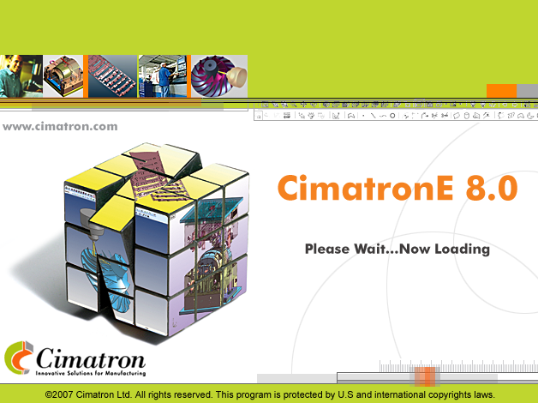

图1-1 Cimatron E启动界面
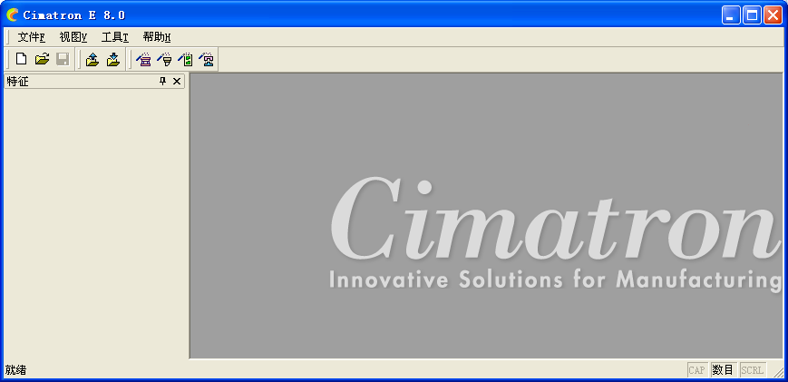

图1-2 Cimatron E的初始界面

1.3 Cimatron E的文件操作
启动Cimatron E软件后，在主界面显示为空。首先要创建一个新文件或者打开一个已经存在的Cimatron E文件。
1．新建文档
通过单击工具条上的按钮新建一个文件，也可以通过主菜单上的【文件】→【新建文档】命令来创建新文件。
新建文档的对话框如图1-3所示。首先选择设计的单位，再通过双击选择创建文件的类型来进入对应模块的工作环境，或者选择文件类型后单击【确定】按钮进入对应模块的工作环境。
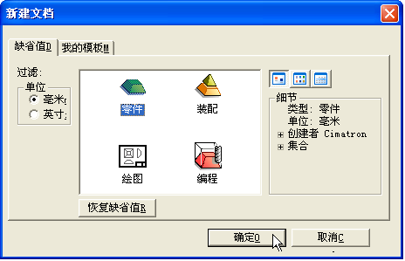

图1-3 “新建文档”对话框
2．打开文件
在Cimatron E的工具条中单击打开文件图标，或者在主菜单上选择【文件】→【打开文档】命令，将打开“Cimatron E浏览器”窗口，如图1-4所示。在列表中选择文件后，将在右侧显示文件预览及相关信息。单击【加载】按钮打开文件。
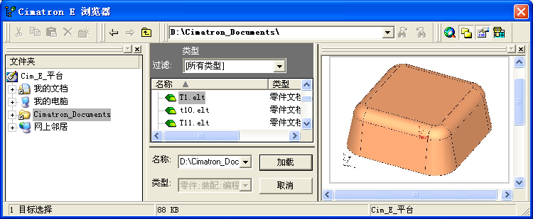

图1-4 “Cimatron E浏览器”窗口

3．保存文件
第一次保存文件或者另存文件时，系统也将打开“Cimatron E浏览器”窗口，在浏览器中输入文件名，即可保存。如果使用原文件名保存当前文件，则可以直接选择主菜单上的【文件】→【保存】命令或者单击工具图标进行保存。


1.4 Cimatron E工作界面
如图1-5所示是Cimatron E零件设计模块的工作界面。
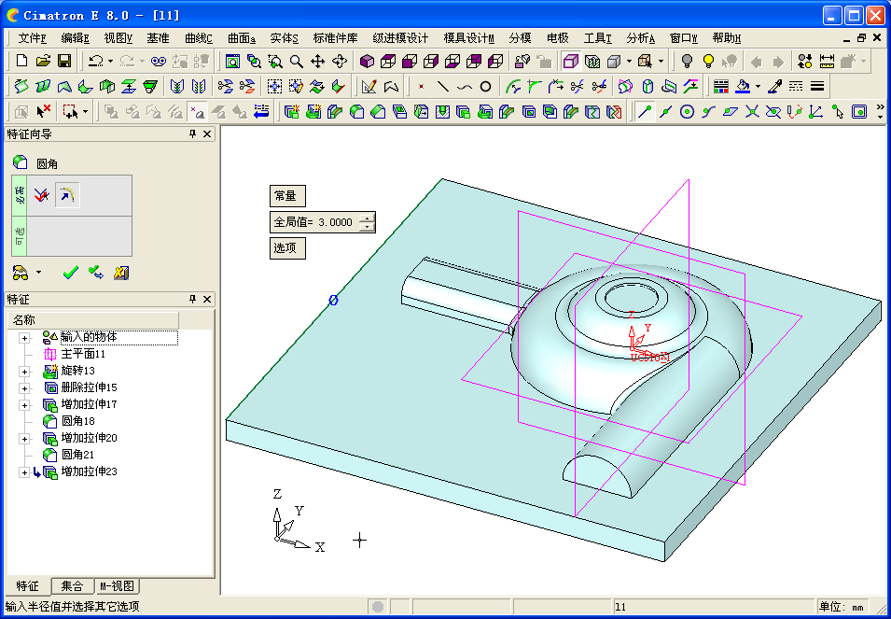

图1-5 Cimatron E零件设计模块的工作界面
（1）标题栏。用于显示软件版本，并显示当前正在操作的文件名。
（2）主菜单。包含了Cimatron E软件所有主要的功能，按下主菜单栏中任何一个功能时，系统会将菜单下拉，并显示出所有该功能菜单包含的有关指令选项。
（3）工具栏。以简单直观的图标来表示每个工具的作用，单击图标按钮可以启动相对应的Cimatron E软件功能。如单击按钮，系统将进入新建拉伸实体的创建，相当于选择了主菜单上的【实体】→【新建】→【拉伸】命令。
（4）绘图区。占据了屏幕的大部分空间，绘图区是Cimatron E的工作区，可用于显示绘图后的图素、刀具路径结果等。
（5）特征树与特征向导。特征树记录了设计的每一步操作，特征向导提示当前创建特征的必选项和可选项，引导用户完成一个完整的特征设计。
（6）提示栏和状态栏。提示栏固定于屏幕的最下方，其主要用途在于提示用户操作的步骤，状态栏固定于提示栏的右方，其主要用途在于显示系统及图素的状态。
（7）对话框和浮动菜单。用于实现人机交流，位置可以在屏幕上任意移动。

1.5 Cimatron E基本操作

1.5.1 鼠标的使用
Cimatron E的人机交互方式是通过键盘和鼠标进行的，而以鼠标运用最为频繁。Cimatron E要求使用3键鼠标，3个按键结合使用，其功能如表1-1所示。
表1-1 鼠标使用方法
鼠 标 按 键 | 说 明
左键 | 选择菜单、工具按钮、选择图素、选择选项、表单等
中键 | 确认当前操作，进入下一步操作
右键 | 打开弹出式菜单
左键+中键 | 放弃当前操作，回到上一步
中键+右键 | 打开包含视图显示主要功能与命令功能的窗口
左键+右键 | 打开选择过滤器窗口
Ctrl+左键 | 动态旋转图素
Ctrl+中键 | 动态平移图素
Ctrl+右键 | 动态缩放图素
Shift+左键 | 反选图素
Shift +右键 | 打开选择过滤器窗口

1.5.2 屏幕显示操作
在开始绘图或编程前先要学习如何变换视角、显示不同的区域、以不同的显示方式显示图形，以便在绘图过程中能够更容易地观察和修正图形。
可以通过工具栏的图标功能进行图形视角的转换、显示区域的大小、显示方式的调整。工具栏中的视图工具条集中了用于屏幕显示操作的工具，如图1-6所示。如图1-7所示给出了常用的一些视图操作示例。

图1-6 屏幕显示操作工具条
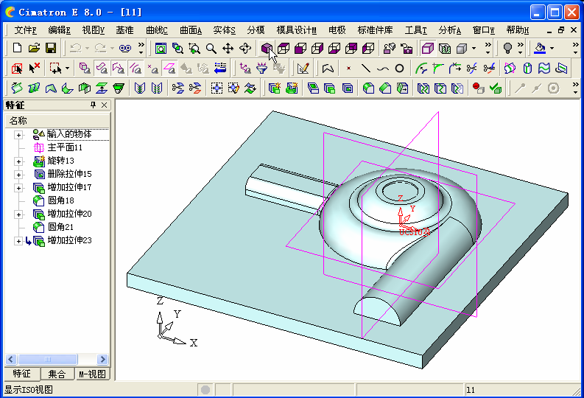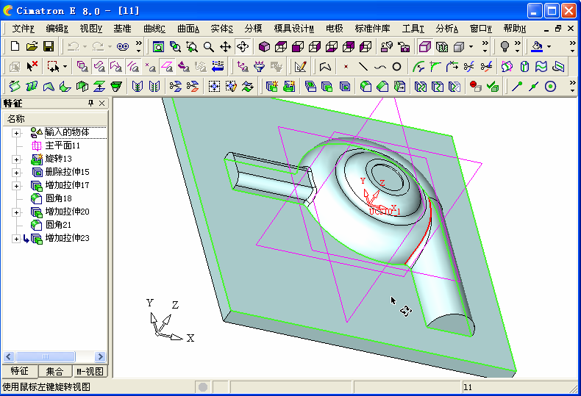
原视角
动态旋转
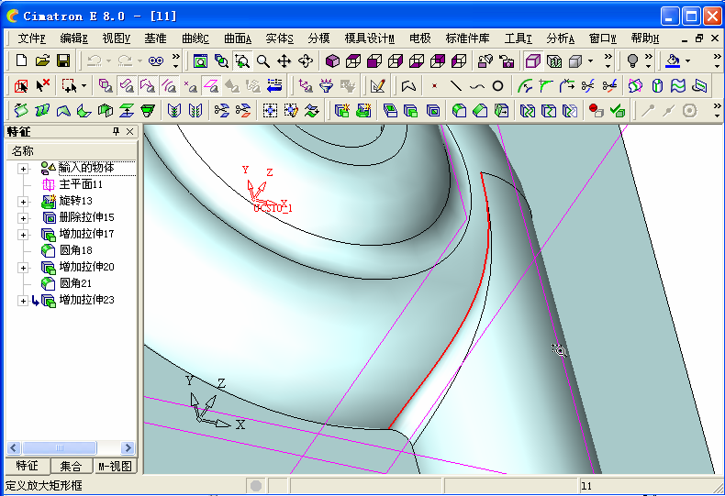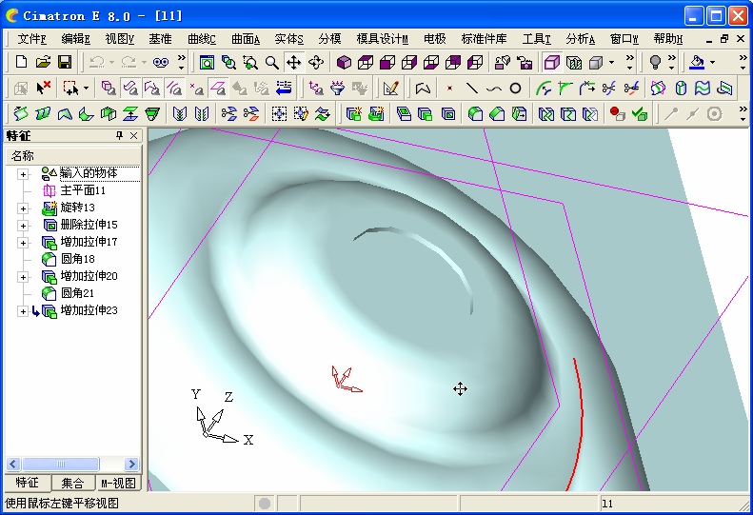
窗口缩放
不显示边线
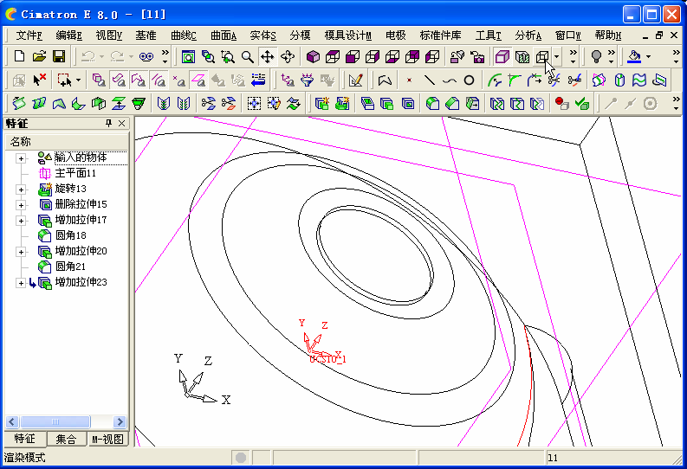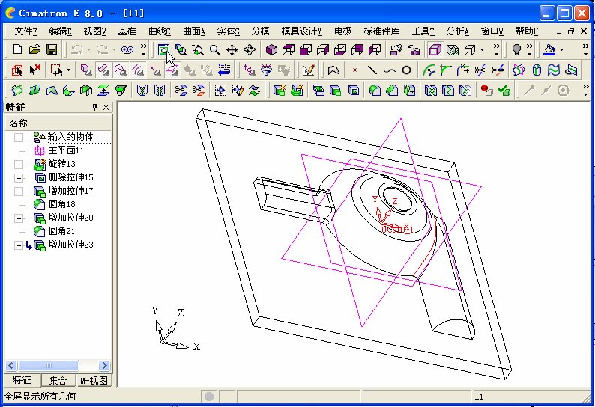
线框显示
全屏显示

图1-7 屏幕显示示例
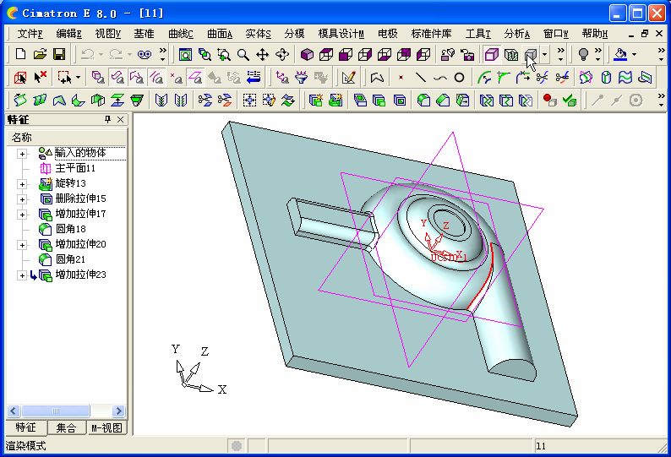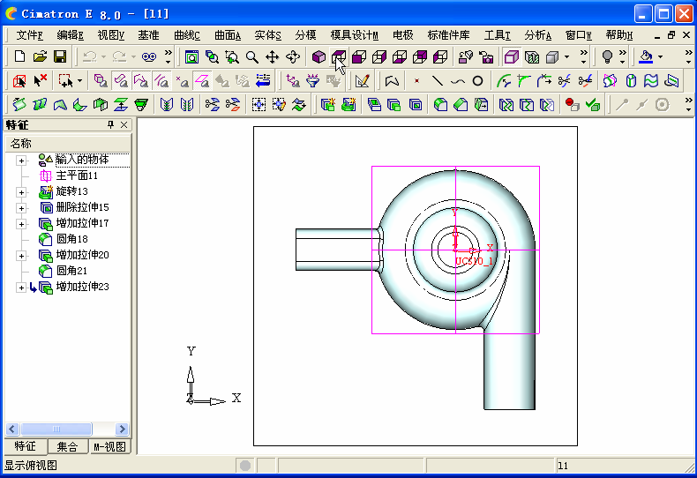
渲染显示
俯视图

图1-7 屏幕显示示例（续）

1.6 Cimatron E入门案例
创建如图1-8所示的零件模型。
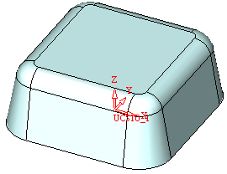

图1-8 示例零件
- STEP 1 启动Cimatron E
启动Cimatron E，选择新建文件。
- STEP 2 新建文档
系统弹出“新建文档”对话框，如图1-9所示，选择单位为“毫米”，单击零件图标，单击【确定】按钮创建一个新零件。
- STEP 3 进入草图
在工具条上单击【草图】图标，系统直接以默认的XOY平面为草图绘制平面，进入草图绘制状态。
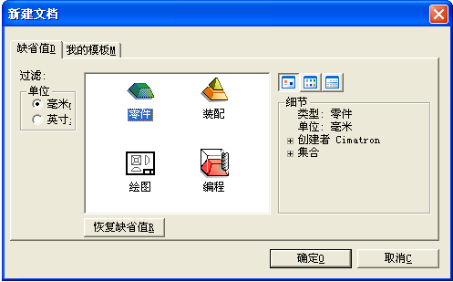

图1-9 新建零件文档
- STEP 4 绘制矩形
单击草图工具条上的【矩形】图标，系统弹出浮动菜单，选择“自由”选项改变为“尺寸”，并设置长度与宽度；选择坐标原点绘制矩形，如图1-10所示。
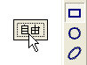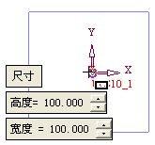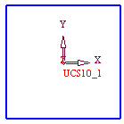

图1-10 绘制草图
- STEP 5 圆角过渡
单击草图工具条上的【圆角过渡】图标，进行倒圆角操作。选择过渡方式为“半径”，设置半径。移动光标拾取相邻的直线进行倒圆角。再在其他角落倒圆角，如图1-11所示。
- STEP 6 退出草图
单击草图工具条上的【退出草图】图标，完成草图绘制。在特征树上将显示“草图11”，如图1-12所示。
- STEP 7 切换视角
单击工具条上的【ISO视图】图标，在空间视角下显示的草图如图1-13所示。
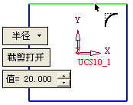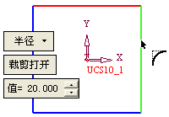
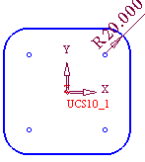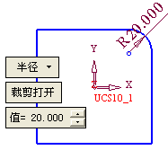

图1-11 倒圆角
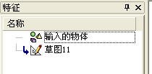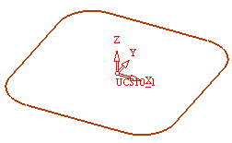

图1-12 特征树 图1-13 ISO视图下的草图
- STEP 8 创建拉伸实体
单击工具条上的【新建拉伸】图标，系统弹出拉伸实体特征向导栏，并默认选择了刚生成的草图，在绘图区上出现浮动菜单，显示参数并自动预览一个拉伸实体。在浮动菜单中选择“增量=100”选项，输入“40”并按Enter键，图形预览将自动更新；在特征向导栏上单击【可选项-拔模角】图标，设置拔模角参数。预览图形确定模型正确，在特征向导栏中单击【确定】按钮生成实体，如图1-12所示。
- STEP 9 倒圆角
单击工具条上的【边倒圆】图标，在实体上拾取顶面边界，单击鼠标中键退出。设置圆角半径。在特征向导栏上单击【确定】按钮生成圆角特征，如图1-13所示。
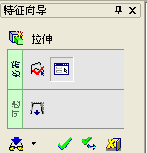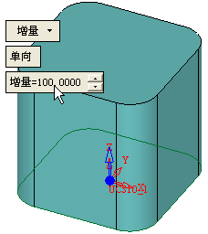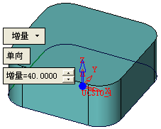

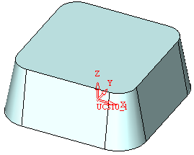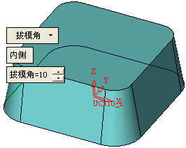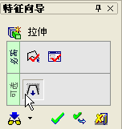

图1-12 创建拉伸实体
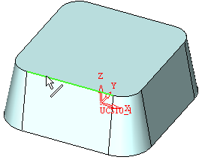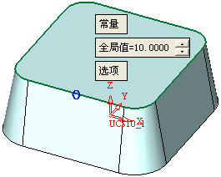

图1-13 倒圆角
- STEP 10 抽壳
选择抽壳图标，系统默认选择了实体。选择底面为开放面，设定厚度与侧边参数。在特征向导栏上单击【确定】按钮进行抽壳操作，如图1-14所示。
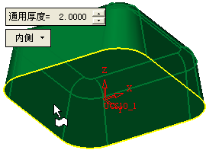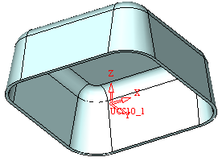

图1-14 抽壳
- STEP 11 检视模型
完成所有设计步骤后，进行图形视角的变换与视窗范围的大小变化；进行图形不同局部的检查。如图1-15所示为不同视角和显示模式下显示的模型。
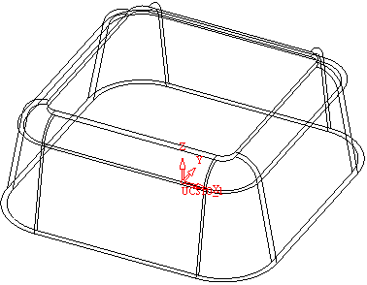

图1-15 检视模型
- STEP 12 保存文件
单击工具条上的【保存】按钮，在弹出的“Cimatron E浏览器”窗口中输入文件名为“T1”，保存文件，如图1-16所示。
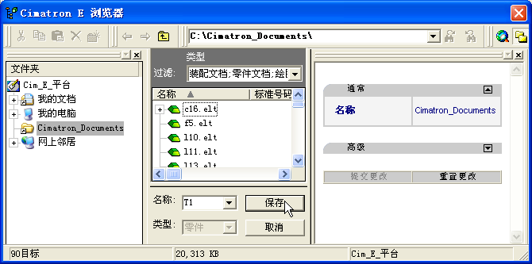

图1-16 保存文件

复习与练习
创建如图1-17所示的模型（圆柱直径为100、高度为100、倒圆角R20），并进行多方位检视。
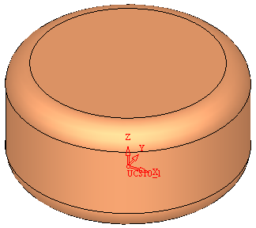

图1-17 练习题

